Театр теней рук. Учебное пособие в картинках
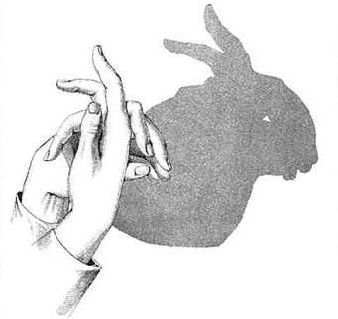
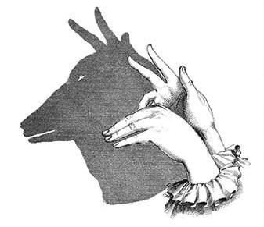
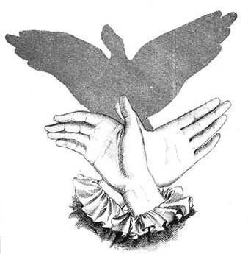
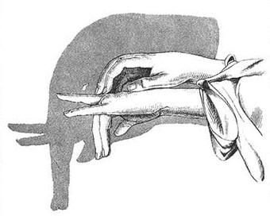
В солнечный день или вечером при свете лампы на ярко освещённой стене появляются чёткие тени. Сложите руки, как показано на одном из рисунков, встаньте у стены так, чтобы тень от вашей головы и плеч не загораживала тени от рук, и на стене появится тень козы, собаки, зайчонка и т.п.
Пошевелишь одним, другим пальцем, и тень животного откроет рот, - собака залает, зайчонок замашет лапками.
Можно на палец надеть колпачок из бумаги, чтобы сделать уши длиннее (осёл), вырезанные из бумаги клюв, хвост зажать между пальцами.
Если тени показывают двое, можно разыграть целые сценки: собака лает, а коза грозит её забодать и т.п.
Чтобы тени были чётки, свет должен падать прямо, а не сбоку, и лампа должна стоять не близко, а в двух, трёх метрах от стены.
Ниже приведено несколько картинок теней. Каждый может придумать сам ещё столько же, если не больше. Включайте вашу фантазию и вечер на работе станет веселым и смешным.
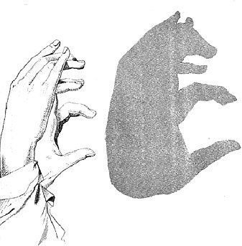
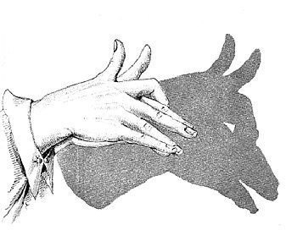
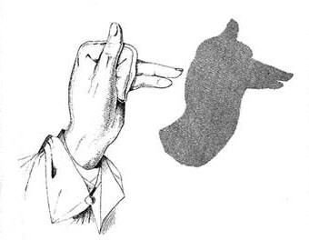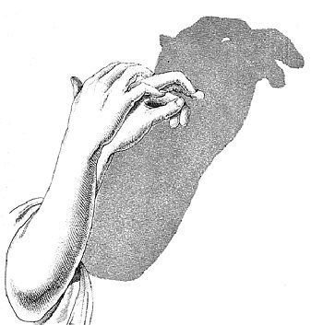
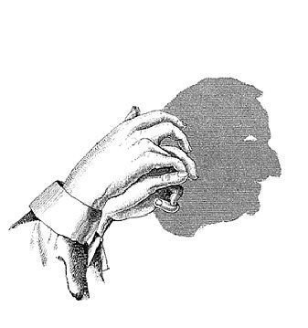
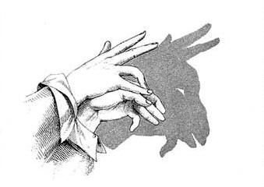

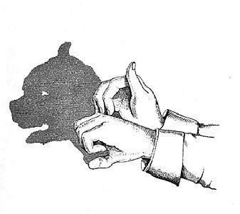
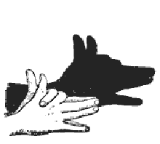
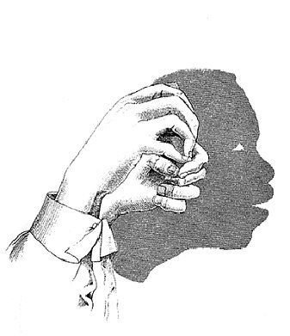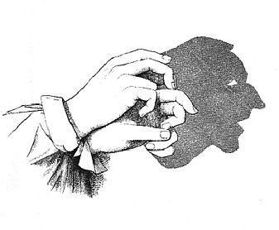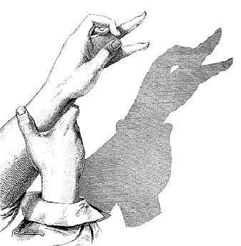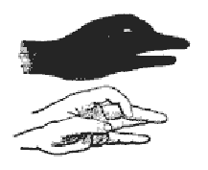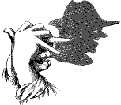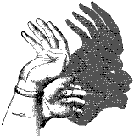

Кстати наш мозг рассматривает нашу тень как продолжение тела, показывает новое исследование.
Франческо Павани из лондонского университета Royal Holloway и Умберто Кастьелло из итальянского Университета Тренто установили, что участники исследования реагировали на стимулы возле тени руки так, как если бы эти стимулы воздействовали на саму руку.
Результаты подтверждают интуитивную связь, которую люди ощущают по отношению к своему теневому контуру, говорит Маргарет Ливингстон, занимающаяся исследованиями зрения на медицинском факультете Гарварда.
Все мы в детстве испытывали нежелание наступать на свою тень..

